Приложение 3.

1. Диагностика уровня и направленности мотивации изучения предмета. (Автор Дубовицкая Т.Д.)

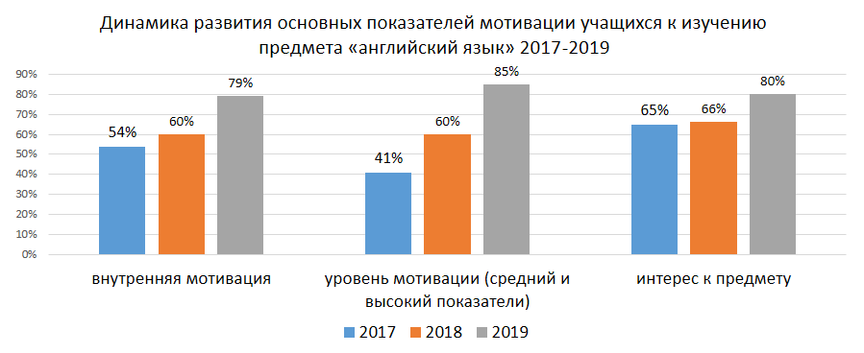

2. Опрос «Неоконченное предложение. Мотивы учебной деятельности»

Цель – выявить преобладающие мотивы изучения предмета «английский язык» у учащихся средней ступени.

